УФА 2016г.

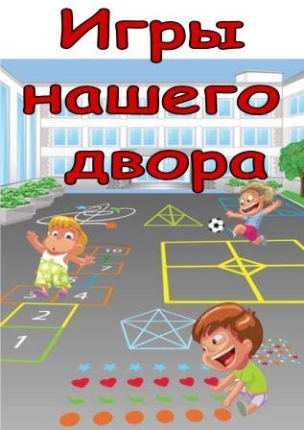

«АКЦИЯ «АУНАСВОДВОРЕ!»

86 ПРАЗДНИКОВДВОРА, ВНИХПРИНЯЛИУЧАСТИЕ

27000 ЧЕЛОВЕК

Акция «А у нас во дворе!» проводилась в городском округе город Уфа в рамках конкурса городов России «Город детей - город семей»

с 16 июля по 21 августа 2016 года.

24 июня во дворе по ул. Энгельса, 1/2 на спортивной площадке, состоялся «Танцтрек» для жителей микрорайона.
Танцтрек «Танец – это жизнь!»

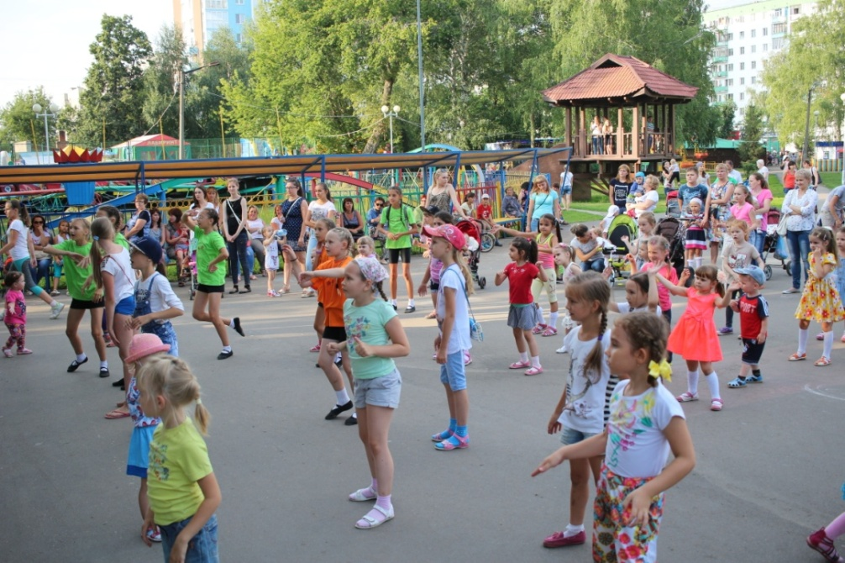
- Представление «визитных карточек» команд

- Викторина «Наше кино»
Вопросы для 1 команды
1. За какое время перед нами проходят двадцать четыре кадра кинопленки? (За одну секунду)
2. Какого ученого звания неожиданно для себя удостоился скромный директор детского сада, он же «джентльмен удачи»? (Доцент)
3. В каком городе Европы проводится самый престижный кинофестиваль? (Канны, Франция)

Вопросы для 2 команды

1. Какой фильм принес первые лавры Кристине Орбакайте, а также и прозвище? («Чучело», режиссер фильма — Ролан Быков)
2.Какой советский фильм первым получил «Оскара», как лучший иностранный фильм? («Война и мир», режиссер Сергей Бондарчук, в 1965 году)
3. Где был открыт первый в мире кинотеатр? (В Париже на бульваре Капуцинов, в подвале «Гран - Кафе», в 1895 году)

Вопросы для 3 команды

1.За что присуждается премия «Оскар»? (По двадцати трем номинациям, а также за лучший иностранный фильм года. Помимо денежной премии, каждому победителю вручается позолоченная статуэтка «Оскар». Иногда премия присуждается и за общий вклад в киноискусство)
- Кто в кино считается «автором» фильма? (Режиссер)
- Назовите актера-звезду нашего кино, которого вычеркнули из списков премии Ленинского комсомола с формулировкой «За нездоровую популярность». (Александр Абдулов)

Вопросы для 4 команды

- За чем охотились на Земле космические пираты Крыс и весельчак У в фильме «Гостья из будущего»? (за миелофоном)
- Кто сыграл роль Александра IIIв фильме Н.Михалкова «Сибирский цирюльник»? (сам режиссер Н.Михалков)
- Кого принято считать родоначальником мирового кинематографа? (Огуст и Луи Люмьер)

3.Экспресс-викторина «Эти фразы живут в народе!».
Какая команда быстрее ответит
- Из какого русского фильма фраза: «Что вы меня все время роняете»? (Ирония судьбы или с легким паром)
- В каком фильме звучит оскорбительное «Мымра» в адрес начальства? (Служебный роман)
- Из какого фильма знаменитая фраза «Надо, Вася, надо!»( Операция «Ы» и другие приключения Шурика)
- В каком русском фильме про героиню говорят: «Спортсменка, комсомолка и просто красавица!»? (Кавказская пленница)
- Из какого фильма фраза «Кофе по утрам пьют только аристократы или дегенераты» (Бриллиантовая рука)
- Герой какого фильма узнал, что у него есть «огромная семья, речка, небо голубое…» ( Брат 2)
- В каком фильме герой говорил: «Я понял, в чем ваша беда. – Вы слишком серьезны. Все глупости на Земле совершались именно с этим выражением лица… Улыбайтесь господа… Улыбайтесь. (Тот самый Мюнхгаузен)
4. Танцевальный конкурс – ребус: просматривается отрывок из фильмов с танцевальным элементом, отгадать фильм, повторить танец.
Какая команда сделает лучше!
- Свадьба в Малиновке, режиссер Андрей Тутышкин (1967г.)
- Афоня, режиссер Георгий Данелия (1975г.)
- Бриллиантовая рука, режиссер Леонид Гайдай (1968г.)
- Мимино, режиссер Георгий Данелия (1977г.)
- Кавказская пленница, режиссер Леонид Гайдай (1966г.)
- «Самый лучший день», режиссер Жора Крыжовников (2016г.)
- Золушка, режиссер Н.Кошеверова, М.Шапиро (1974г.)
- Иван Васильевич меняет профессию, режиссер Леонид Гайдай (1973г.)
- Стиляги, режиссер В.Тодоровский (2008г.)
- Собачье сердце, режиссер Владимир Бортко (1988г.)
5.Конкурс «Угадай мелодию!»
Угадайте фильм по песне:
№ | Название фильма | Название саундтрека
1 | Гардемарины вперед, 1987 | «Не вешать нос, гардемарины»
2 | Гостья из будущего | Пираты в старом доме
3 | Брат 2 | Большие города, Би 2
4 | 17 мгновений весны | «Встреча Штирлица с женой М.Таривердиев
5 | Москва слезам не верит | Александра
6 | - Битва за Сталинград | «Кукушка», П.Гагарина
7 | - Утомленные солнцем | Утомленные солнцем, Л.Утесов
8 | - Алеша Попович и Тугарин змей | «Там тири там», DJMicrobmenix)
9 | - Адмирал | «Анна», В.Дайнеко
10 | Ночной дозор | Уматурман
11 | Джентльмены удачи | Музыка из к/ф
12 | Операция Ы и другие приключения Шурика | Музыка из к/ф
13 | Кухня в Париже | Billy May Orch – Hernando’s Hideaway
14 | Любовь и голуби | вальс
15 | Елки | А знаешь все еще будет
7. Подведение итогов. Вручение грамот, подарков
18 июня во Дворе по ул. Ленина, 2 состоялся праздник
«А у нас во дворе»
«А у нас во дворе»
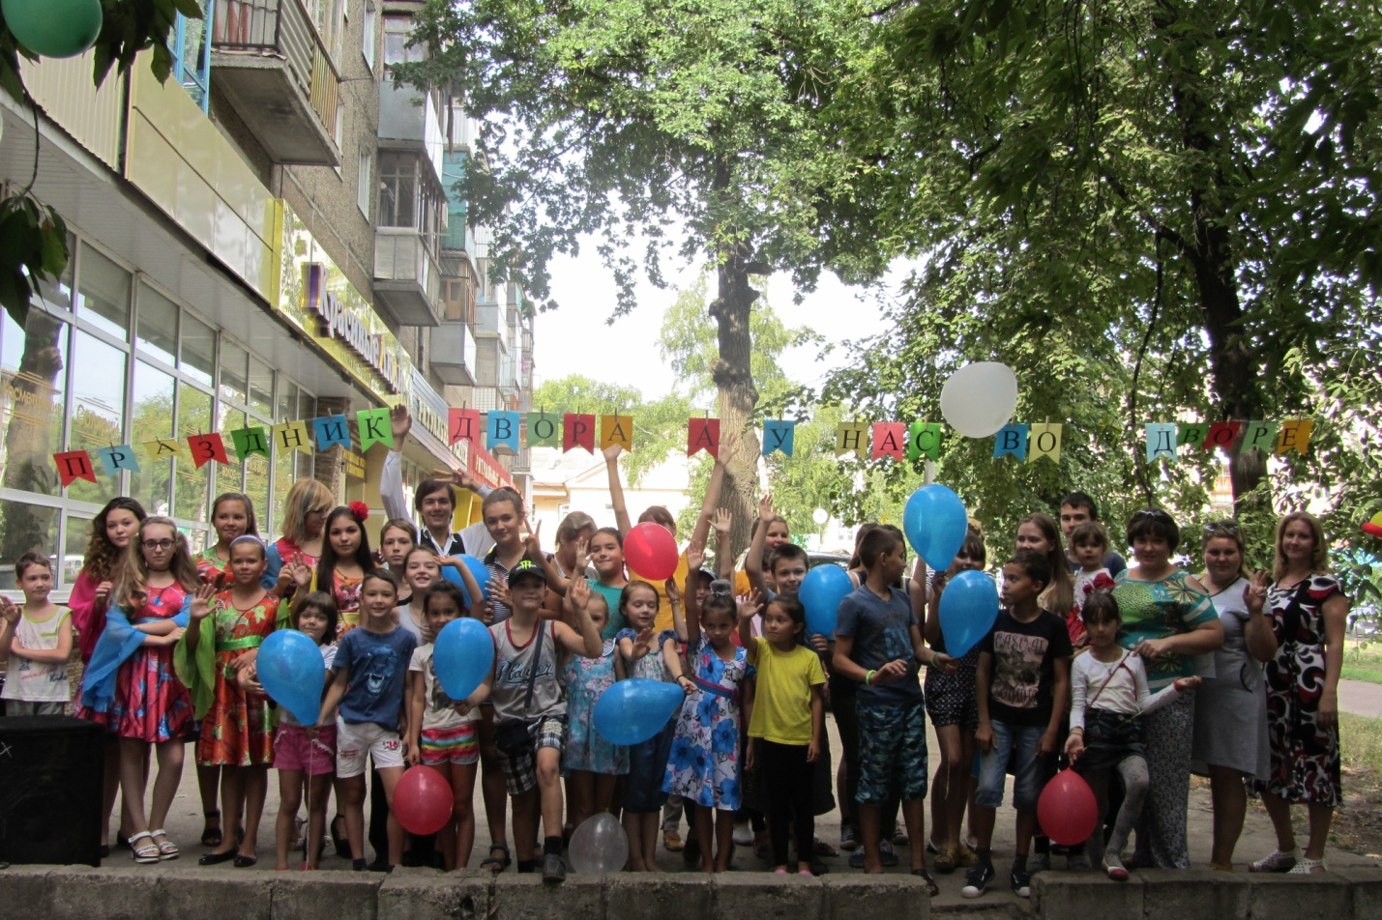

Ведущая :
Собирайся, детвора
Будем вместе веселиться
Мы на «Празднике двора!»
Ждут вас игры, танцы и веселый смех,
И во всем сегодня будет вам успех!
Клоунесса:
Здравствуйте, гости!
Милости просим!
Подходите, подходите!
Свои уши навострите,
Сегодня в нашем дворе праздник.
Ведущая:
Для начала хочу спросить. Все пришли на праздник?
Ребятишки вы здесь? Если здесь кричите – «мы здесь» и машите ручками.
Мамы и папы здесь? …
Бабушки и дедушки!
А теперь переходим к нашим играм!

Казаки-разбойники

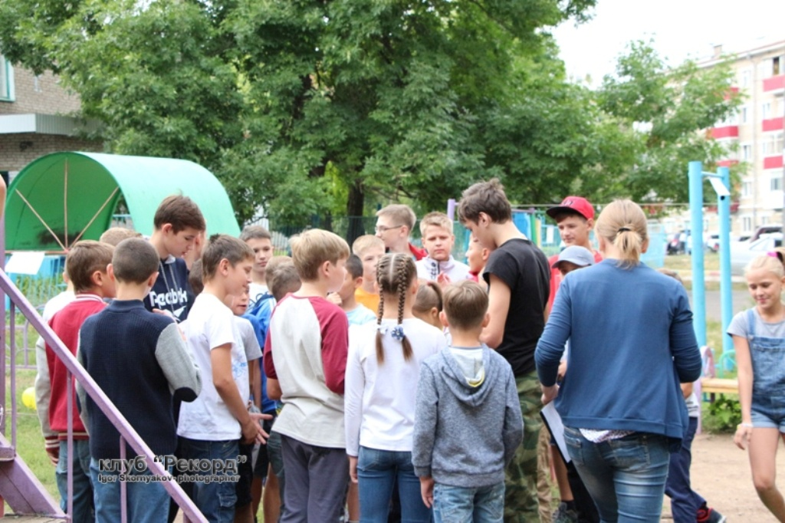
Казаки-разбойники представляют собой смесь салок и пряток. Эта дворовая игра была наиболее популярна в советское время. Для того чтобы узнать, как играть в казаки разбойники, можно спросить своих родителей, которые наверняка играли в нее в детстве. Однако в нее играют и современные дети в школьных дворах. Играть в нее можно в любом месте, где есть укромные закоулки, в которых можно спрятаться.
Для игры в казаки разбойники необходимо собрать большую компанию, состоящую из 6 человек и более. Далее необходимо всем участникам игры разделиться на две команды. Сделать это можно при помощи жеребьевки или по договоренности между собой. Каждая команда имеет свое название: одна – «казаки», вторая – «разбойники». При этом «казаков» может быть немного меньше, чем «разбойников».

Правила
- Участники заранее договариваются друг с другом, в пределах какой территории можно играть, а куда выходить запрещено, например, за территорию школьного двора выходить нельзя.
- Участники команды «Разбойники» проводят внутреннее совещание и загадывают секретную фразу, которая будет служить паролем.
- Члены команды «Казаки» отходят в сторону таким образом, чтобы не видеть участников другой команды. Для этого можно пойти внутрь подъезда или спрятаться за углом одного из домов.
- Разбойники берут мел и рисуют на асфальте большой круг, который знаменует начало движения.
- Далее от этого круга рисуются стрелки в том направлении, куда команда «разбойников» будет убегать.
- Стрелки можно рисовать абсолютно на любой поверхности: на дереве, бордюре, скамейке, стене дома.
- По сигналу команда «разбойников» начинает убегать в соответствии с разметкой стрелок.
- Впоследствии можно разбойникам разделиться на мини-группы и рисовать стрелки в разных направлениях, чтобы запутать ищущих их казаков. Как правило, время, в течение которого разбойникам нужно успеть спрятаться, ограничено и составляет в среднем 20 минут.
- Основная задача разбойников – как можно лучше спрятаться. Поэтому чем более запутанными будут нарисованные стрелки, тем сложнее казакам будет найти разбойников.
- Пока разбойники прячутся, казаки обустраивают у себя «темницу» - место, где они будут впоследствии пытать пойманных разбойников. Для этого очерчивают ее границы, пытаются внешними средствами спрятать ее от посторонних глаз.
- Далее, ориентируясь по стрелкам, казакам необходимо найти разбойников и привести к себе в темницу, где их начинают пытать (щекотать, подсовывать маленьких насекомых). Однако заранее всем участникам игры следует обговорить правила пыток, чтобы они не были жестокими или обидными.
- Казак, который поймал разбойника, остается сторожить его в темнице в то время как остальные казаки продолжают охоту за разбойниками.
- Оставшиеся на свободе разбойники имеют право нападать на темницу и освобождать члена своей команды.
Основная цель игры – выведать казакам секретный пароль у разбойников. В таком случае казаки считаются победителями. Также если в темнице оказались все разбойники, победа присуждается команде казаков.
Игра «казаки-разбойники» начинает вновь обретать былую популярность среди детского коллектива. Играя в уличные игры, дети учатся взаимодействовать друг с другом, договариваться, ставить перед собой определенные цели, задачи и подыскивать способы их достижения.
Количество игроков: от 6 человек.

«Кондалы скованы»
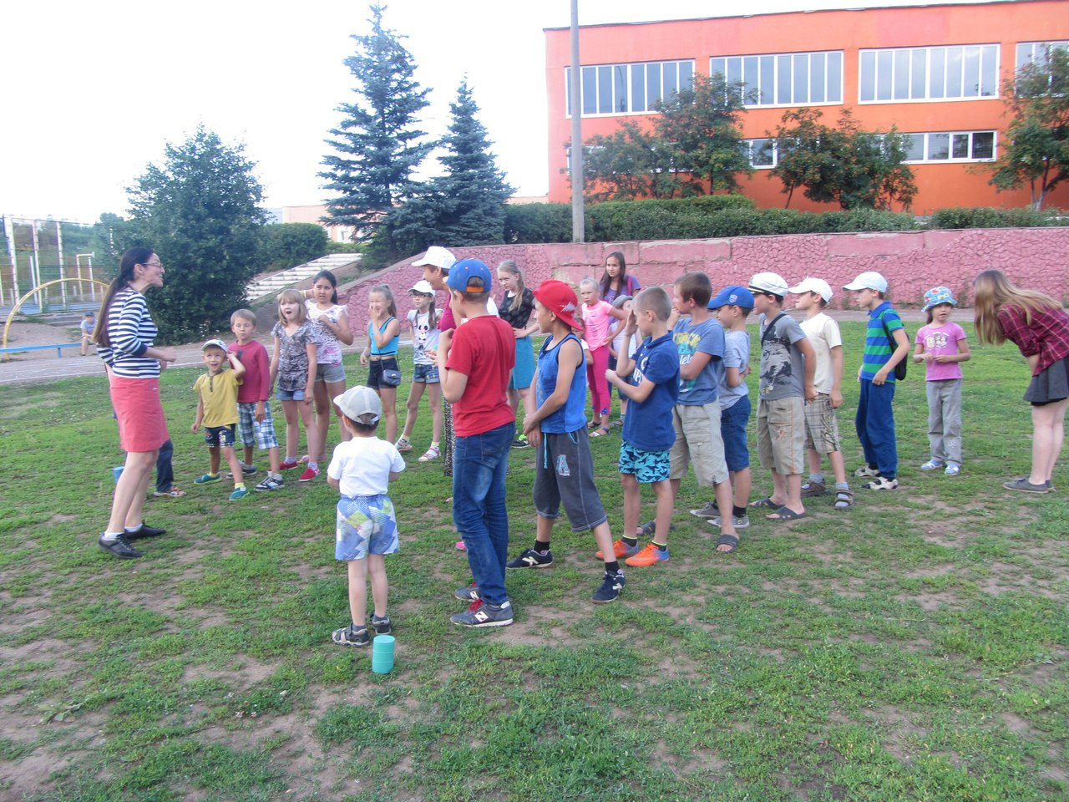
Самая лучшая игра для большой компании.
Все делятся на две команды и встают друг напротив друга, держась за руки, на расстоянии примерно 10 метров. Первая команда кричит:
- Кандалы!
Вторая:
- Скованы!
И дальше по очереди:
- Раскуйте!
-Кого?
- Друга моего!
- Как звать?
Игроки из первой команды называют одного из игроков второй команды. Он бежит и с разбегу пытается разбить сцепленные руки игроков. если ему удалось это сделать, он уводит одного из участников в свою команду. А если нет - сам остается в команде противника.
В следующий раз начинает вторая команда. Играют до тех пор, пока в одной из команд совсем не останется игроков.

Количество игроков - от 6 человек

“Слон, кенгуру, пальма, обезьяна”

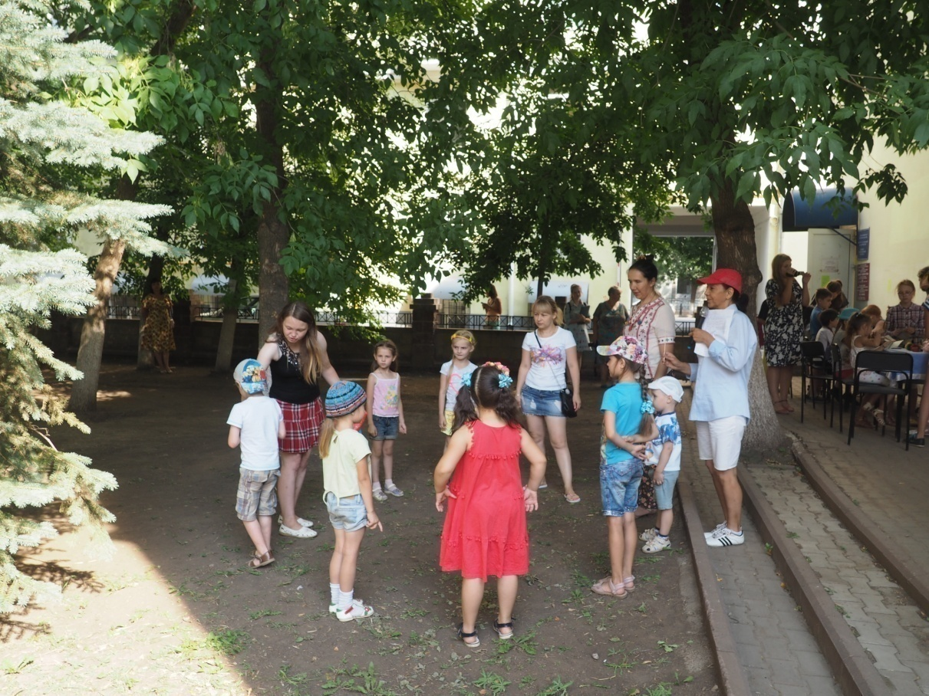

Правила

Все участники стоят в кругу. В центре водящий, он указывает на кого-то из круга и говорит если СЛОН, то участник показывает хобот, а рядом стоящие слева и справа руками изображают “слону” уши. Если водящий говорит КЕНГУРУ, то тот участник на кого показали, показывает живот, руками соединив их перед собой, образовывая кольцо, а стоящие рядом, заглядывают ему в живот и произносят “Ого”. Если водящий называет ОБЕЗЬЯНА, то участник кричит и подпрыгивает, как обезьяна и справа и слева участники делают это же. И если говорит ПАЛЬМА, то тот на кого показали, поднимает руки вверх, имитируя листья пальмы, а рядом стоящие тоже показывают листья, поднимая руки вверх. Если кто-то из круга ошибся в движениях или забыл показать, то он становится ведущим.

29 августа на спортивной площадке, расположенной во дворе дома по ул. Ул.Б.Бикбая 24/2 состоялся спортивный праздник.
«Спортивная эстафета»

Ведущий 1: Дорогие друзья и гости! Мы рады всех приветствовать! Мы собрались здесь на спортивные состязания, в которых примут участие не только дети, но и их быстрые и ловкие родители!
Ведущий 2: А соревнования будут проводиться между командами, поэтому нам сейчас надо разделиться на две равные команды, выбрать себе капитанов и придумать название команды. Встаём в шеренгу, делимся на команды, на первый!
Ведущий 2: Участники встают на разные стороны.
Теперь каждая команда должна придумать себе название и выбрать капитана команды.
Ведущий 1: Итак, у нас есть первая команда _________________ и вторая команда ___________________.

Ведущий 2: В спорте существуют свои законы и наши спортсмены должны поклясться выполнять их.
Клятва для каждой команды (все команды)

1. Не жалеть ни рук, ни ног, растрясти чуть-чуть жирок,
Чтоб быстрее черепахи бегать ты сегодня смог.
Клянёмся!
2. Честь команды защищать и доверие оправдать.
Ну, а если проиграем, всё равно не унывать.
Клянёмся!
3. Маме с папой помогать – где держать, а где толкать,
И соперникам подножку ни за что не подставлять.
Клянёмся!
4. А болельщикам – сидеть и прилежно так болеть:
Топать, хлопать и свистеть, но не здорово шуметь.
Клянёмся!

Итак, начинаем наше соревнование.

Ведущий 1: Первая эстафета на самого меткого!

«Забрось в корзину»

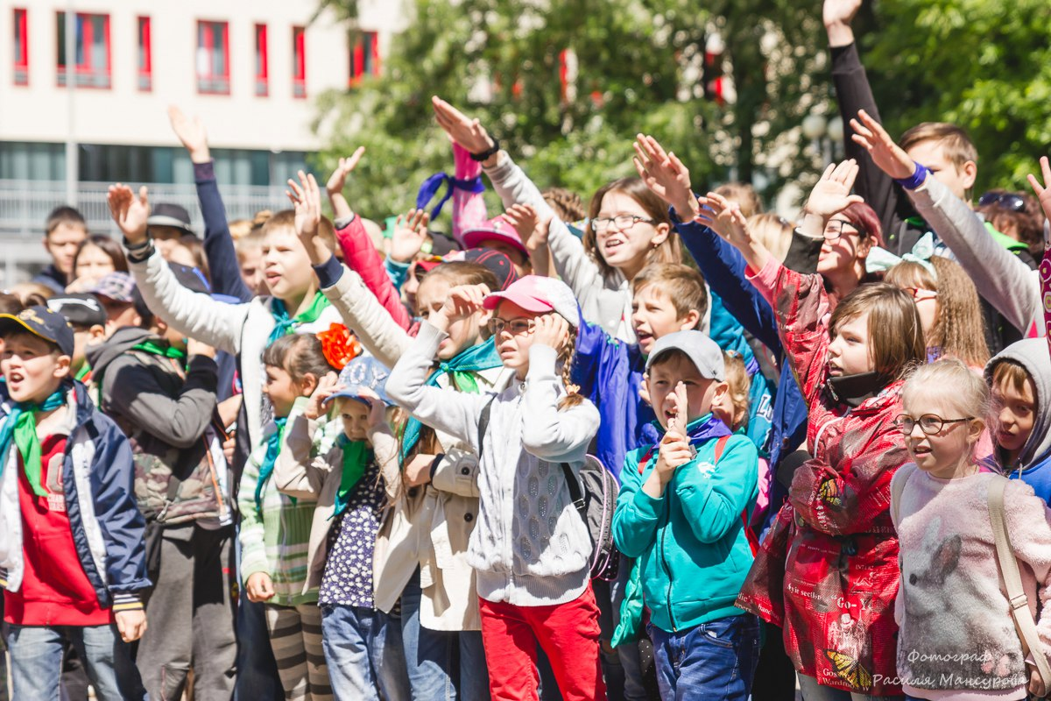
В корзинебумажные комочки. Участникам необходимо попасть комочком в цель (бросить его в обруч). Оценивается общее число попаданий в каждой команде, та команда, которая совершила наибольшее количество попаданий в обруч, получает один жетон. (Включается музыка)
Количество игроков: не ограничено

Эстафета «Бобслей»
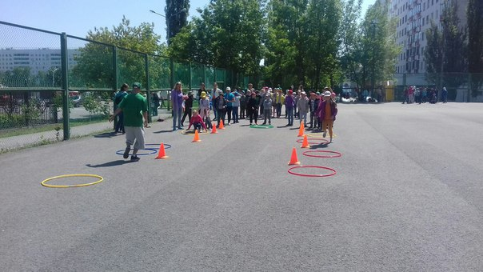
Ребенок и взрослый вместе встают в обруч. Это сани – боб. Родитель держит обруч (сани), ребенок держится за обруч, вместе пара бежит предложенную дистанцию, после чего передают эстафету следующим участникам.
Во время эстафеты звучит любая музыка для конкурсов.
Эстафета «Передай мяч»
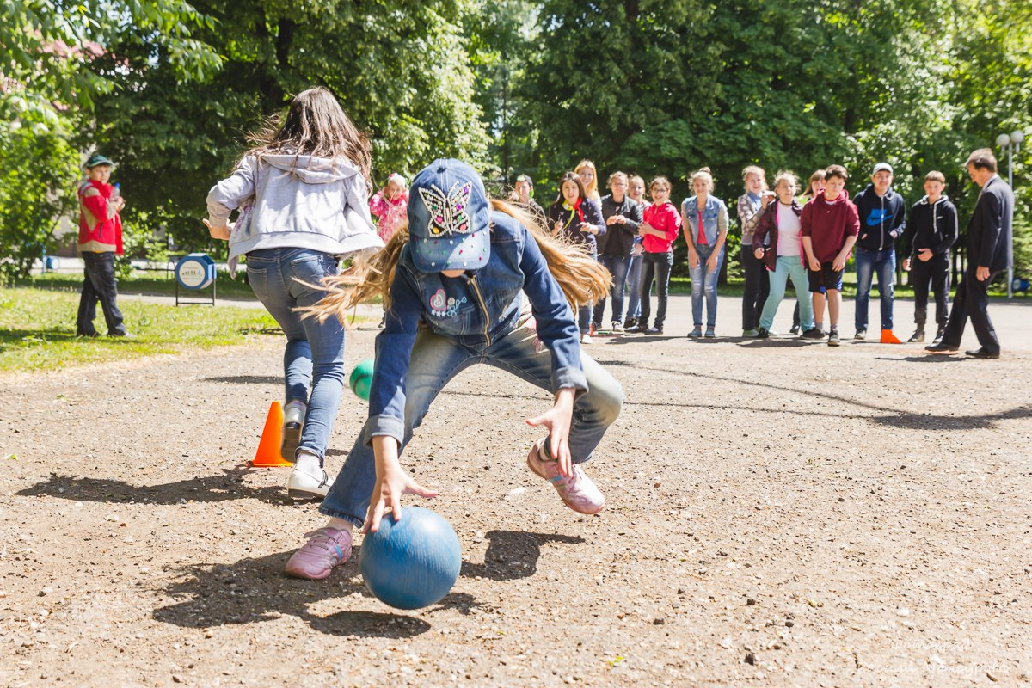
Ребенок бежит с мячом и оставляет его на стульчике, следящий игрок бежит до стульчика, забирает мяч, передает следующему игроку, следующий бежит с мячом и оставляет на стульчике и т.д.
Во время эстафеты звучит песня.
Эстафета «Бег в мешках»
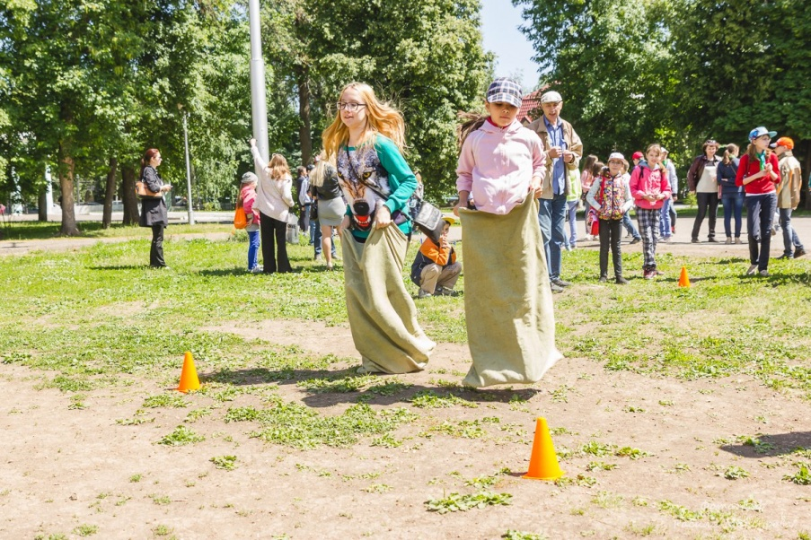
Участник одевает мешок и бежит вперед, обегает вокруг стульчика, бежит обратно, передает мешок следующему игроку и т.д.
Во время эстафеты звучит любая музыка для конкурсов.
Количество игроков: от 4 человек
Эстафета «Художники»
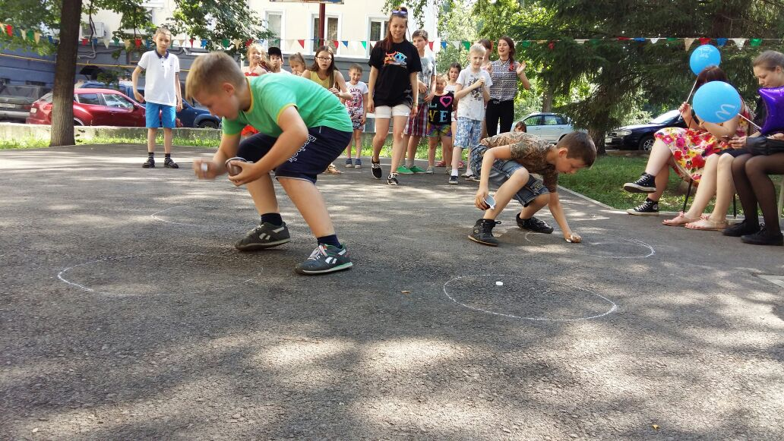
В центре круга или эстрады - один мольберт с бумагой. Ведущий вызывает по две группы из пяти человек. По сигналу ведущего первые из группы берут фломастер и рисуют начало рисунка, по сигналу передают фломастер следующему. Задача - всем пяти соревнующимся нарисовать заданный рисунок быстрее, чем их противники. В рисовании должны участвовать обязательно все. Задания даются несложные: нарисовать паровоз, велосипедиста, пароход, автомобиль грузовой, трамвай, самолет и т. д.
Количество игроков: 10 человек

Эстафета «паровозик»

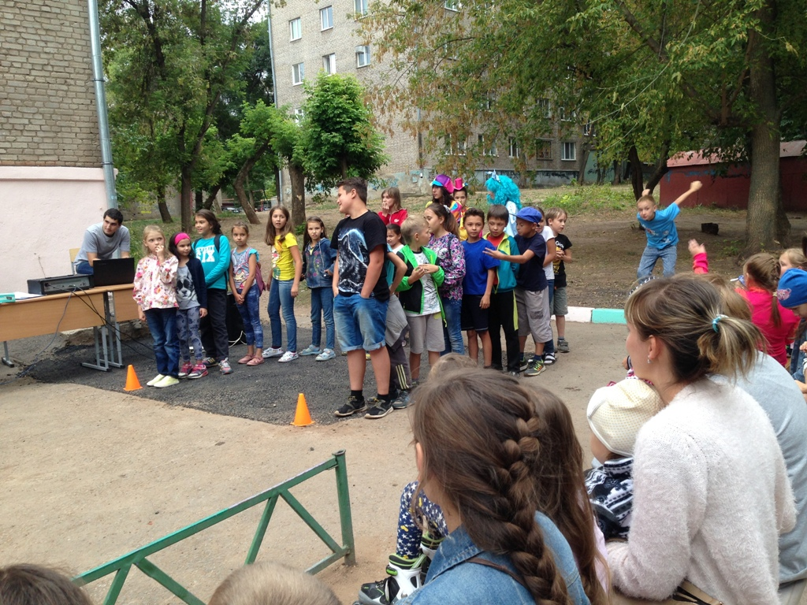

Участвуют две команды, на каждом стульчике сидит один игрок – первый. Игру начинает участник, по сигналу он бежит к участнику, который сидит на стульчике, обегает его и возвращается. За него цепляется второй участник и они продолжают бег вдвоем, вновь огибают сидящего на стуле и бегут назад, затем к ним присоединяется следующий и т. д. В конце игры за мышку цепляется репка. Выигрывает та команда, которая быстреесобрала всю команду вместе и вернется на исходное место команды.

Количество игроков: 12 человек

«Спортивная викторина».

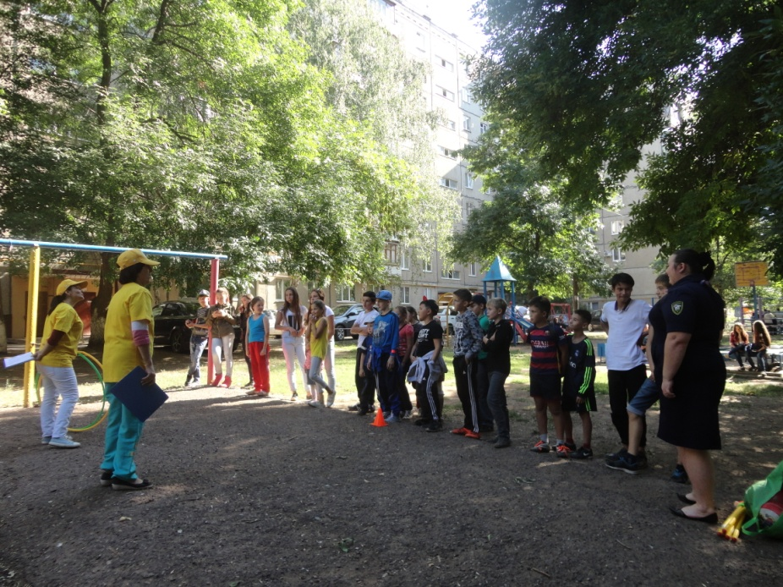
Предлагаю вам загадки о зиме и зимних видах спорта. Попробуйте их отгадать. Каждая команда получает один бал за правильный ответ.

Пишусь всегда через два "к".
И мяч, и шайбу клюшкой бей,
И называюсь я - (Хоккей)

Костыль кривой
Так и рвется в бой. (Хоккейная клюшка)

Каждый вечер я иду
Рисовать круги на льду.
Только не карандашами,
А блестящими: (коньками).

Две курносые подружки
Не отстали друг от дружки.
Обе песенки поют,
Обе ленты на снегу
Оставляют на бегу. (Лыжи).

С площадки убери снежок,
Каток залей водой, дружок.
И в эти зимние деньки
Обуй не валенки, коньки.
Бей шайбу, коль играть охота!
Гони её! Куда? В … (ворота)

Зимою на площадке
Пол холодный, гладкий.
Но довольны хоккеисты
Скользким полом, ровным, чистым.
Шишку тот себе набьёт,
Кто вдруг шлёпнется на … (лед)

Деревянных два коня
Вниз с горы несут меня.
Я в руках держу две палки,
Но не бью коней, их жалко.
А для ускоренья бега.
Палками касаюсь снега, (лыжи)

Взял дубовых два бруска,
Два железных полозка.
На бруски прибил я планки -
Дайте снег! Готовы. (Санки)
Ведущий 1: Ну, вот и подошли наши веселые соревнования к концу. Нам очень жаль расставаться с вами. Но мы будем надеяться, что это не первое и не последнее наше совместное развлечение.
Ну, а теперь посчитаем жетоны. Подведение итогов. Вручение подарков.

Футбольный боулинг
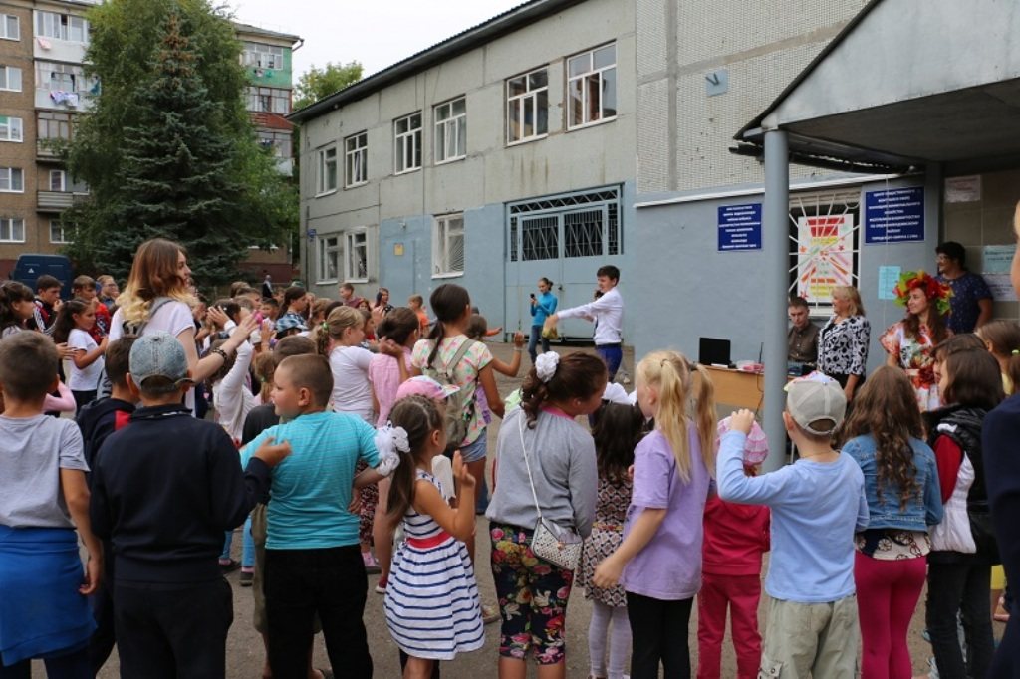
С расстояния 8–12 метров играющие пинают футбольный мяч по установленным 10 кеглям или пластиковым бутылкам. Счет ведется как в обычном боулинге.
Для этой игры подойдет любая площадка. С одной стороны прочерчивается линия 15 метров, которая будет обозначать «дом» команды, параллельно ей в 7 метрах – еще одна линия. Затем на расстоянии 25–30 метров – самая дальняя линия.
Играющие делятся на 2 команды. Одна из них – в «поле», другая бьет по мячу. Первый игрок сам подбрасывает мяч и бьет по нему рукой или кулаком. После удара по мячу он должен добежать до дальней линии и вернуться «домой», стараясь это сделать так, чтобы команда соперников не попала в него мячом. Если он не сумеет перебросить мяч за линию 7 метров, ему дается вторая попытка. Если он не сможет сделать это и во второй раз – передает мяч игроку своей команды.
Члены команды, находящейся в «поле», не имеют определенного места положения и могут свободно перемещаться по площадке за 7-метровой линией. Они должны попасть мячом в пробегающего игрока другой команды, но им не позволяется делать более одного шага с мячом, а также держать его более 3 секунд. Они могут передавать друг другу мяч, чтобы кто- то мог с более близкого расстояния бросить в бегущего соперника, которому нельзя убегать дальше площадки, ограниченной концами линий
Заранее определите число попыток, которые должна сделать команда. Выигрывает команда, в которой сумело пробежать большее число игроков.
Количество игроков: более 4
22 июля по ул. Менделеева, 197/1 состоялся детский праздник двора, посвящённый укреплению здоровья молодого поколения
Детский праздник здоровья
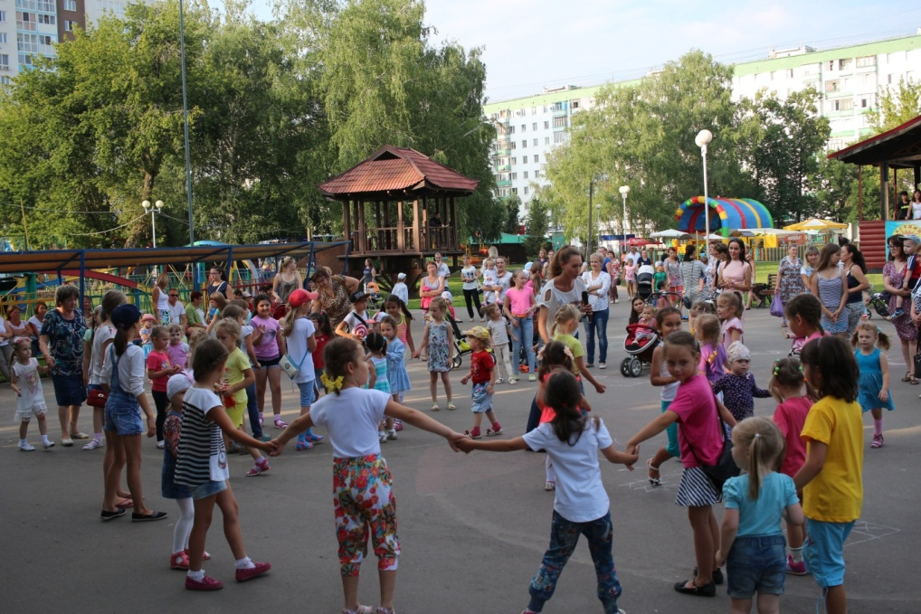
Ведущий:
На спортивную площадку
Приглашаем, дети, вас.
Праздник спорта и здоровья
Начинается сейчас.
ЗДОРОВЬЕ - Это бесценный дар, который преподносит человеку природа. Без него очень трудно сделать жизнь интересной и счастливой. Но как часто мы растрачиваем этот дар попусту, забывая, что потерять здоровье легко, а вот вернуть его очень и очень трудно.
Народная мудрость гласит:
«ЗДОРОВЬЕ ПОТЕРЯЕШЬ – ВСЁ ПОТЕРЯЕШЬ» Согласны ли вы с этой мудростью.
- От кого зависит в первую очередь здоровье человека?
(Ответы)
Ну что же начнём наш праздник.
- Ведущий:- Сейчас команды представят свою команду, назовут девизы.
Представление жюри.
- Ни одно соревнование не обходится без судей. Сегодня судить команды будут (представление членов жюри).
Пусть жюри весь ход сраженья
Без промашки проследит.
Кто окажется дружнее,
Тот в бою и победит.
Важно начинать любое спортивное мероприятие с разминки.
Ведущий:
На площадку по порядку
Становись скорее в ряд!
На зарядку, на зарядку
Приглашаем всех ребят!
С ребятами проводится разминка “Физкультура”.
Что такое физкультура?
Тренировка и игра.
Что такое физкультура?
“Физ” и “куль” и “ту” и “ра”.
Руки вверх, руки вниз.
Это “физ”.
Крутим шею словно руль.
Это “куль”.
Ловко прыгай в высоту.
Это “ту”.
Бегай полчаса с утра.
Это “ра”.
Занимаясь этим делом, будешь сильным, ловким, смелым.
Плюс хорошая фигура.
Вот что значит физкультура!
Ребята стоя выполняют движения разминки и хором произносят текст.
1. Конкурс “Кегли”.
На площадке выставляются 2 кегли, по одной для каждой команды на расстоянии. От класса выходит один участник. По сигналу ведущего дети должны сбить кеглю мячом. Выигрывает тот, кто собьет большее количество раз кеглю.
Ведущий: - Вот, ребята, вам мячи, -
Тренируйтесь силачи!
2. Конкурс «Буксировка».
По сигналу первые игроки каждой команды буксируют обруч с мячом таким образом, чтобы мяч оставался в обруче во время движения. При потере мяча возвратить его в обруч и продолжить выполнение задания. Победителем становится та команда, все игроки которой быстрее выполнят это задание.
3. “Мяч под ногами”.
Участники большой мяч передают под ногами назад. Последний берет мяч встает первым и делает то же самое.
Игра-отдых
В этой игре проверяется внимание. Слушайте вопросы, которые задаёт ведущий. Если ответ отрицательный то все молчат, а если положительный отвечают хором фразой: “Это я, это я, это все мои друзья”.
- Кто ватагою веселой
Каждый день шагает в школу?
- Знает кто, что красный цвет
Означает: хода нет.
- Кто из вас из малышей,
Ходит грязный до ушей?
- Кто любит маме помогать,
По дому мусор рассыпать?
- Кто одежду бережёт,
Под кровать её кладёт?
- Кто ложится рано спать
В ботинках грязных на кровать?
- Кто из вас не ходит хмурый,
Любит спорт и физкультуру?
- Кто, из вас идя, домой,
Мяч гонял по мостовой?
- Кто любит в классе отвечать,
Аплодисменты получать?
Ведущий: - А сейчас объявляется
4 конкурс “Скакалочка”.
Из каждого класса выходят несколько детей и среди них проводится соревнование. Побеждает тот, кто дольше всех прыгает со скакалкой.
Ведущий: - Вы сегодня все, ребята,
Будьте ловки и смелы,
И себя вы покажите
С самой лучшей стороны.
5.Конкурс «Лабиринт».
Команда построена в шеренгу, взяться за руки. По свистку нужно двигаться приставным шагом до отметки и обратно, оббегая препятствия.
6 Конкурс «Переноска арбузов».
Каждая команда имеет 3 мяча разных размеров. Их нужно перенести на другую сторону стадиона и положить в обруч. Следующий игрок забирает мячи и т.д
7.Конкурс “Друзья здоровья”
Отгадать загадку, о том, что является друзьями здоровья. Командам загадываются загадки. Если никто из команды не отгадал, то очередь переходит следующей команде.
1.Две сестры летом зелены,
К осени одна краснеет,
Другая чернеет (смородина)
2.Каротином он богат
И полезен для ребят.
Нам с земли тащить не вновь
За зеленый его хвост (морковь)
3.Круглое, румяное,
Я расту на ветке.
Любят меня взрослые
И маленькие детки (яблоко).
4.Кинешь в речку – не тонет,
Бьёшь о стенку – не стонет,
Будешь озимь кидать,
Станет кверху летать (мяч)
5.Деревяные кони по снегу скачут,
В снег не проваливаются (лыжи)
6.Этот конь не ест овса,
Вместо ног 2 колеса.
Сядь верхом и мчись на нем
Только лучше правь рулём (велосипед).
7.Костяная спинка, жесткая щетинка
С мятной пастой дружит,
Нам усердно служит (зубная щетка)
8.Лег в карман и караулит – реву, плаксу и грязнулю,
Им утрет потоки слез, не забудет и про нос
8.Конкурс “Полезная привычка”.
Перед каждой командой на противоположной сторона на стуле лежат листочки и ручки. Необходимо добежать до стула, написать на листочках полезные советы для других команд, которые помогают укреплять и сохранять здоровье
9. конкурс. Собери картошку”.
Участник с ведром бежит до обруча, а до обруча должен пролезть под барьером. Высыпает из ведра картошку (кубики) и бежит, обратно пролезая под барьером. Другой участник делает то же самое, но только собирает картошку ведро.
10. Конкурс «Верхом на коне».
Верхом на гимнастической палке нужно добежать до отметки и обратно.
Ведущий: - Дорогие ребята и гости! Вот и закончились наши спортивные состязания. Теперь мы попросим уважаемое жюри подвести итоги и назвать победителей.
Ведущий:
Здоровье – неоценимое счастье в жизни любого человека. Каждому из нас присуще желание быть сильным и здоровым, сохранить как можно дольше подвижность, энергию и достичь долголетия.
Надеемся, что сегодня встреча не прошла даром, и вы многое почерпнули из нее. Ведь “Здоров будешь – всё добудешь!”
Так что будьте все здоровы!!!

